แบบการนิเทศนักศึกษาออกฝึกประสบการณ์วิชาชีพ
สหกิจศึกษา ฝึกงาน ฝึกสอน
อื่น ๆ

ชื่อสถานประกอบการ..........................................................................................................................................................
อาจารย์นิเทศ......................................................................................... วันที่นิเทศ.............................................................

รายชื่อนักศึกษาที่ได้รับการนิเทศงานในสถานประกอบการแห่งนี้

ชื่อ-สกุล ภาควิชา/สาขาวิชา

๑. ....................................................................................... ..............................................................................
๒. ....................................................................................... ..............................................................................
๓. ....................................................................................... ..............................................................................
๔. ....................................................................................... ..............................................................................
๕. ....................................................................................... ..............................................................................

รูปภาพประกอบการนิเทศแบบออนไลน์
(โปรแกรม Zoom/Microsoft Teams/Line/Face book)

แบบการนิเทศนักศึกษาออกฝึกประสบการณ์วิชาชีพ
ตัวอย่างการนิเทศออนไลน์

สหกิจ ฝึกงาน ฝึกสอน
อื่นๆ

ชื่อสถานประกอบการ บริษัท มีความสุข จำกัด
อาจารย์นิเทศ ผศ.สมชาย รักชาติ วันที่นิเทศ 24 พฤษภาคม 2564

รายชื่อนักศึกษาที่ได้รับการนิเทศงานในสถานประกอบการแห่งนี้

ชื่อ-สกุล ภาควิชา/สาขาวิชา
1. นายเชาว์วัฒน์ ศรีวงษา วิศวกรรมอุตสาหการ
2. นายชนะภูมิ เจริญวัย วิศวกรรมอุตสาหการ
3. นางสาวมณีรัตน์ เกิดปานทอง วิศวกรรมอุตสาหการ
4. นางสาวเบญจวรรณ โนนสุวรรณ์ วิศวกรรมอุตสาหการ

รูปภาพประกอบการนิเทศแบบออนไลน์
(โปรแกรม Zoom/Microsoft Teams/Line/Face book)

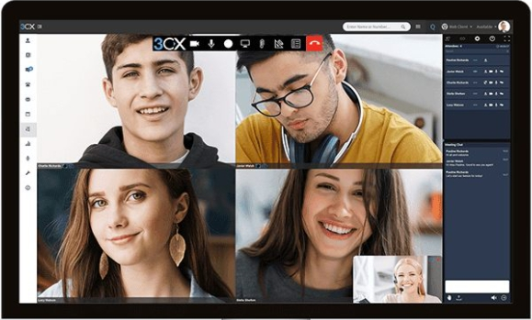
3
4
2
1

